ผลการปฏิบัติ
งานป้องกันปราบปราม สภ.บ้านแพ้ว
ปล่อยแถวสายตรวจ เข้าแถวเคารพธงชาติ ตรวจอาวุธ,เครื่องแต่งกาย ,และทรงผม
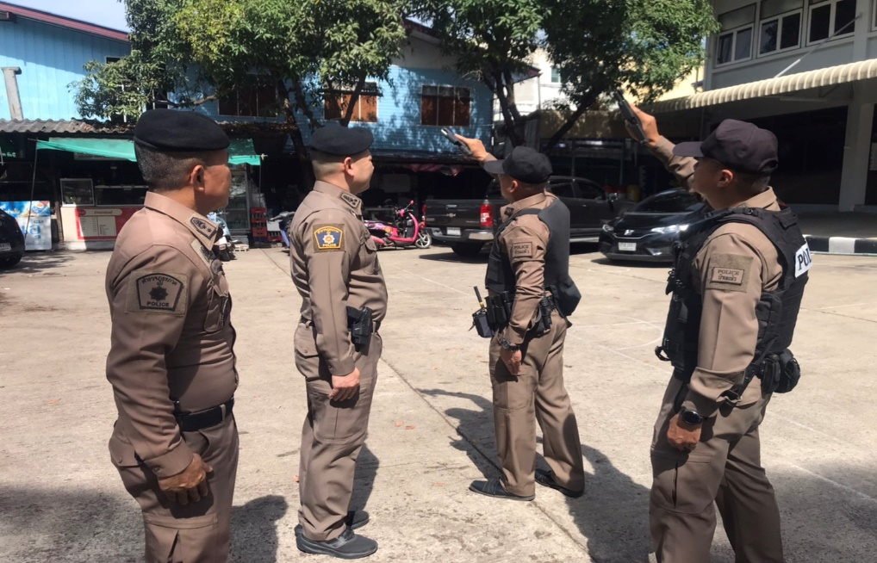
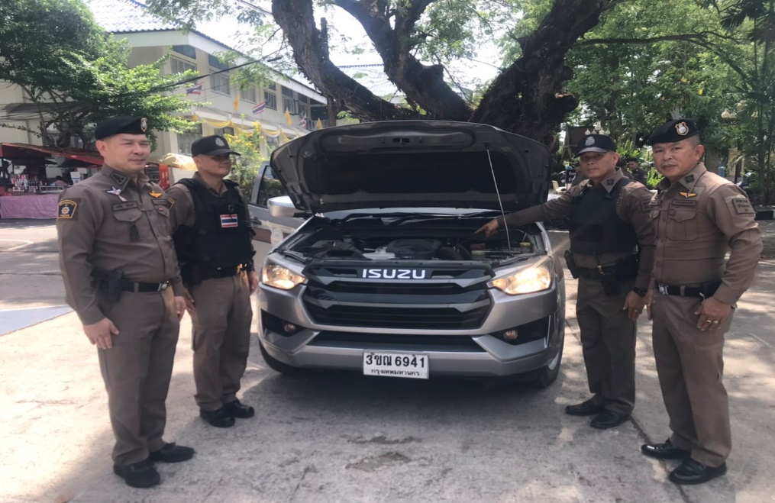
วันที่ ๓ กุมภาพันธ์ 256๘ เวลา 0๗.30 น. พ.ต.อ.พรชัย อริยานนท์ ผกก.สภ.บ้านแพ้ว พ.ต.ท.อภิวิทย์ แจ่มแจ้ง รอง ผกก.ป.สภ.บ้านแพ้ว พ.ต.ท.อัครภณ ลี้เกษร สวป.สภ.บ้านแพ้ว ได้ทำการปล่อยแถวสายตรวจ ,เคารพธงชาติ ตรวจความพร้อมเครื่องแต่งกาย,ทรงผม ,อาวุธประจำกาย ,อุปกรณ์ต่างๆ ก่อนออกปฏิบัติหน้าที่

งานป้องกันปราบปราม : ผลการปฏิบัติ
ร่วมประชุมวิเคราะห์อาชญากรรมประจำสัปดาห์

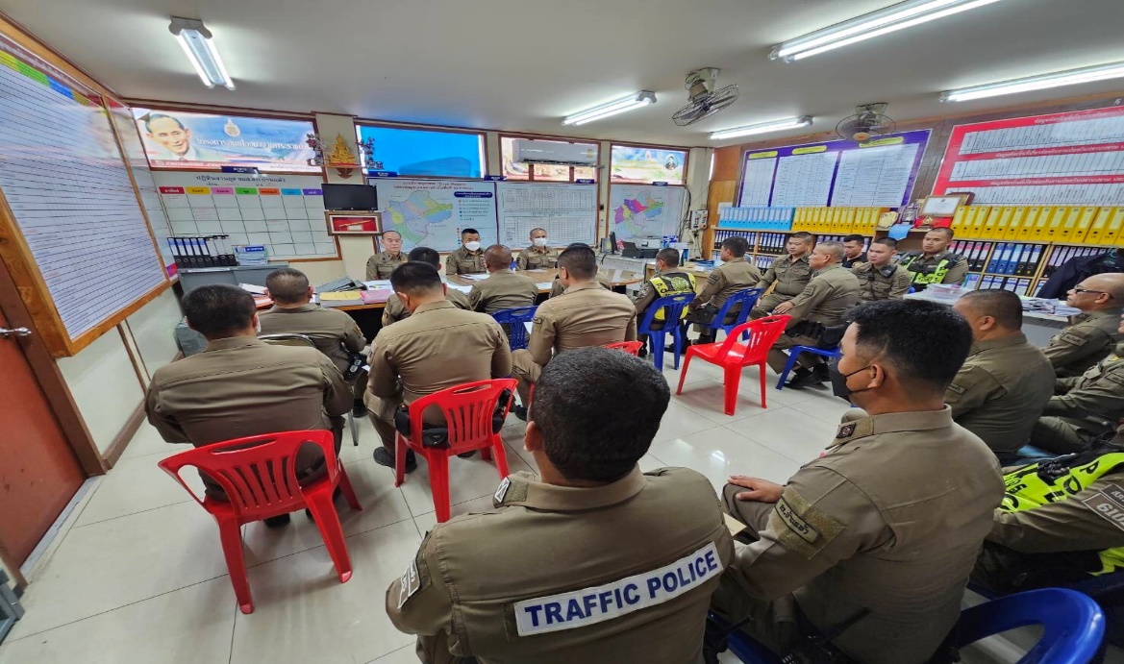
วันที่ ๙ กุมภาพันธ์ 256๘ เวลา ๐๙.30 น. พ.ต.ท.อภิวิทย์ แจ่มแจ้ง รอง ผกก.ป.สภ.บ้านแพ้ว พ.ต.ท.อัครภณ ลี้เกษร สวป.สภ.บ้านแพ้ว ร่วมประชุมวิเคราะห์อาชญากรรมประจำสัปดาห์ ณ ห้องประชุม งานป้องกันปราบปราม สภ.บ้านแพ้ว

ผลการปฏิบัติ
ตั้งจุดตรวจ - จุดสกัด
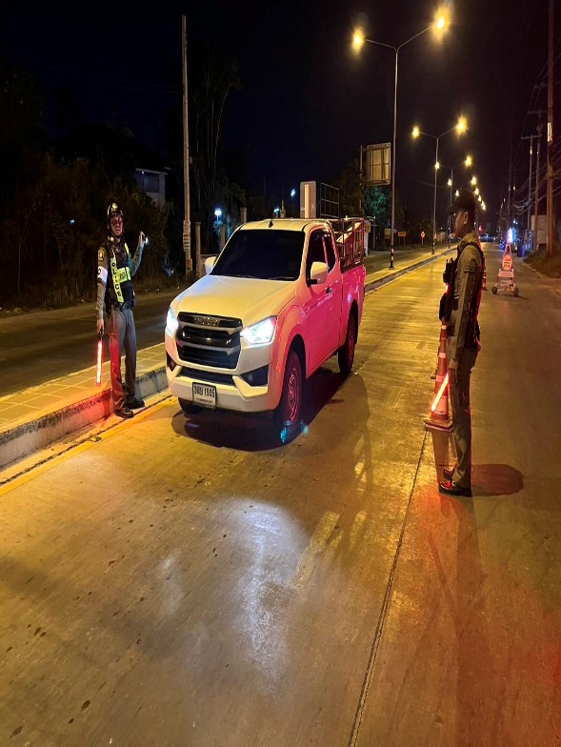
วันที่ ๑๑ กุมภาพันธ์ ๒๕๖๘ เวลา ๒๑.0๐ น. พ.ต.ท.อัครภณ ลี้เกสร สวป.สภ.บ้านแพ้ว พร้อมด้วย ร.ต.ท.พุธ แก้วนา รอง สวป.สภ.บ้านแพ้ว ,สายตรวจเขต ๑ ตั้งจุดตรวจ จุดสกัด ถนนเส้น บ้านแพ้ว – พระประโทน ไม่พบสิ่งผิดกฎหมาย เหตุการณ์ทั่วไปปกติ

วันที่ ๒๐ กุมภาพันธ์ ๒๕๖๘ เวลา 2๒.0๐ น. พ.ต.ท.อัครภณ ลี้เกษร สวป.สภ.บ้านแพ้ว พร้อมด้วย ร.ต.ต.ทศพล อ่อนนิ่ม รอง สวป.สภ.บ้านแพ้ว สายตรวจเขต ๒ อส.ตร. ตั้งจุดตรวจ จุดสกัด หน้าหน่วยบริการฯ คลองตัน ถนน เจ็ดริ้ว – คลองตัน ไม่พบสิ่งผิดกฎหมาย เหตุการณ์ทั่วไปปกติ
ผลการปฏิบัติ
ตรวจตู้แดงในพื้นที่

วันที่ ๔ กุมภาพันธ์ ๒๕๖๘ เวลา ๑๐.3๐ น. ร.ต.ท.พุธ แก้วนา รอง สว(ป)สภ.บ้านแพ้ว ร้อยเวร ๒๐ ออกตรวจตู้แดงในระบบ ๔.๐ ธนาคารไทยพาณิชย์สาขาโลตัสบ้านแพ้ว เหตุการณ์ทั่วไปปกติ

วันที่ ๒๐ กุมภาพันธ์ ๒๕๖๘ เวลา ๑๔.3๐ น. พ.ต.ท.อัครภณ ลี้เกษร สวป.สภ.บ้านแพ้ว ตรวจตู้แดง ระบบ ๔.๐ ธนาคาร ธ.ก.ส.สาขาบ้านแพ้ว เหตุการณ์ทั่วไปปกติ

